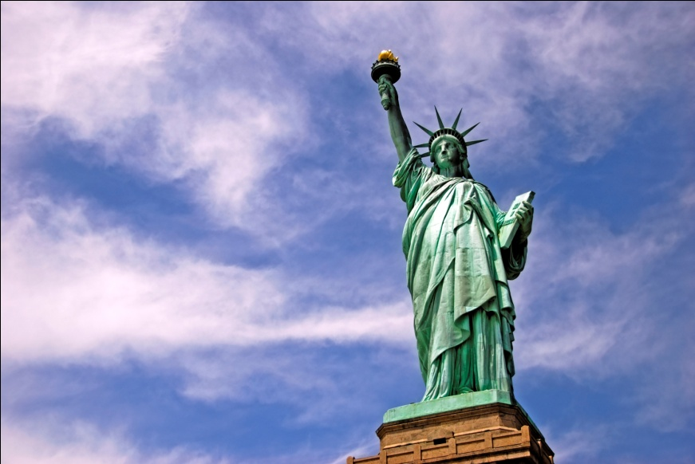

Ñaát Thaém   
 Tình Noàng

***Tôn Thất Đàn***

Một sớm mùa đông năm 1992, gia đình tôi đến Mỹ. Ngoài trời lạnh, và tuyết rơi thật nhiều! Thời gian trôi đi nhanh thật, như gió thoảng mây bay, mới đó mà cũng đã gần 20 năm rồi! Ôi! 70 năm cuộc đời sao mà chóng thế? Ngoảnh lại thì thấy mình đi cũng đã gần hết trọn cuộc đời đầy đau khổ nầy rồi nhỉ! Vâng, nếu như trên đời nầy không có một Đấng tối cao thiêng liêng nào để cho mình tin tưởng và bám víu vào mà sống, thì chắc cuộc đời nầy sẽ bất hạnh và vô nghĩa biết chừng nào?

Đúng như thế, trước khi rời khỏi Việt Nam, tôi cũng chẳng biết xứ Hoa Kỳ nầy là miền đất hứa, hay là nơi thiêng đàng hạ giới ra sao nữa, mà trước hết tôi chỉ lo phần thiêng liêng cho gia đình mình là ưu tiên hàng đầu, bằng cách là vào gặp linh mục quản xứ để xin cho được tờ giấy chứng nhận rằng, gia đình mình là con chiên của giáo xứ, hầu khi đến đất mới, để có mà xin gia nhập cộng đoàn nơi mình cư ngụ.

Thật vậy, những ngày đầu tiên đặt chân lên đất Hoa Kỳ, tôi vô cùng bỡ ngỡ và chóa mắt trước sự hào nhoáng và nhộn nhịp của thành phố lớn nhất thế giới nầy. Đó là thành phố New York. Những tòa nhà chọc trời mọc san sát khắp nơi, đường sá rộng thênh thang chia nhiều đường lanes ngang dọc, xe cộ chạy như mắc cửi. Tâm hồn tôi không làm sao tránh khỏi bị căng thẳng và xáo trộn lúc ban đầu. Giống như một cây ở nơi nầy, được bứng đem đi trồng ở một nơi khác, không khô héo, tàn tạ là may lắm rồi! Bước đầu, tinh thần tôi rất là hoang mang và lo lắng, nếu không nhờ may mắn gặp được một cộng đoàn Công Giáo Việt Nam đầu tiên trên đất Mỹ nầy. Đó là Cộng Đoàn Andrê Dũng Lạc thuộc Queens, New York. Ở nơi xứ lạ quê người, mà gặp được người đồng hương của mình thì không gì quý cho bằng.

Cộng Đoàn Andrê Dũng Lạc tuy nhỏ bé, nhưng tình người thật là bao la và thắm thiết. Sẵn sàng giúp đỡ, hướng dẫn cho những người mới đến cộng đoàn, với một tinh thần rất cởi mở và nhiệt tình. Tôi còn nhớ hồi mới đến, Cha quản nhiệm còn lo chạy đôn chạy đáo tìm nhà cho thuê để cho những gia đình mới đến có nơi trú ngụ. Rồi cứ mỗi Chúa Nhật đến, trước giờ dâng lễ, Cha quản nhiệm còn cho xe “van” chạy quanh các gia đình mới tới chưa có phương tiện di chuyển, đón tất cả con chiên của mình đến nhà thờ tham dự Thánh lễ. Ngoài ra, các thành viên trong cộng đoàn lại còn có lòng hảo tâm quyên góp tiền bạc và những đồ gia dụng, để giúp cho những gia đình mới đến đang còn trong hoàn cảnh khó khăn. Thật là những nghĩa cử rất đẹp mà tôi cứ nhớ mãi trong lòng! Xin tri ân và ghi nhận tất cả những gì mà Cộng Đoàn Andrê Dũng Lạc đã giúp đỡ chúng tôi trong bước đầu khi mới đặt chân đến đất Hoa Kỳ nầy!

***

Thế rồi, sau hơn 10 năm sống ở New York, cũng vì sinh kế, nên gia đình tôi lại phải di chuyển sang một tiểu bang khác. Đó là tiểu bang New Jersey. Tôi còn nhớ, hôm đó là ngày Thanksgiving năm 2002, toàn bộ gia đình tôi bắt đầu bước vào một ngôi nhà mà chính mình hân hạnh được làm chủ, tại vùng Union, New Jersey. Nhưng bước đầu cũng còn lạ nước lạ cái, chưa quen thuộc đường sá cho lắm. May nhờ có một gia đình người bạn thâm giao ở đây hướng dẫn, giúp đỡ về mặt tinh thần, cũng như chỉ dẫn đường đi nước bước để đến nhà thờ Saint James. Kể từ đó gia đình tôi lại được may mắn sinh hoạt với một cộng đoàn Việt Nam. Đó là Cộng Đoàn Đức Mẹ Hồn Xác Lên Trời (CĐ/ĐMHXLT)

Ôi, nói đến Cộng Đoàn ĐMHXLT thì thật là tuyệt vời! Khi chúng tôi vừa mới đến với cộng đoàn, thì được mọi thành viên trong cộng đoàn đón nhận với một tinh thần rất là cởi mở và chân tình. Tôi nhận thấy cộng đoàn tuy còn nhỏ bé nhưng cơ cấu tổ chức không thiếu một ban ngành nào. Trước hết, có vị Linh mục Quản nhiệm cộng đoàn là một người còn rất trẻ và hăng say trong mọi lãnh vực, đã đưa cộng đoàn mỗi ngày một thăng tiến hơn. Ngoài ra, những bài giảng hằng tuần của ngài thật là sống động và đầy ý nghĩa mà tôi rất yêu thích.

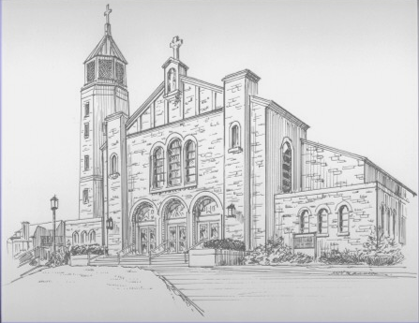Riêng Hội Đồng Mục Vụ và Ban Phụng Vụ, theo tôi nhận thấy đa số là những cựu chủng sinh xuất thân từ các đại chủng viện ra, nên mọi sự điều hành phụng vụ trong cộng đoàn rất là tốt đẹp. Kế đến là ca đoàn Alleluia của cộng đoàn, thì quá xuất sắc và thật tuyệt vời mà tôi yêu thích nhất. Từ ca trưởng đến ca viên mọi người đều rất vui vẻ và nhiệt tình trong mọi nơi, mọi lúc trong khi thi hành nhiệm vụ. Ngoài ca đoàn ra, còn có ban Văn nghệ của cộng đoàn mà mỗi lần Tết đến hoặc những ngày lễ lớn, đã đem những màn ca, vũ, nhạc, kịch đến với mọi người, làm cho bầu không khí ngày Tết cổ truyền dân tộc thêm phần hào hứng. Rồi nào là lớp Việt ngữ dành cho các em thiếu nhi, để các em không quên tiếng Việt và nguồn gốc của mình. Ngoài ra, còn có những lớp dạy giáo lý hôn nhân dành cho những cặp sắp làm lễ thành hôn, và những người lớn tân tòng muốn trở lại cùng Chúa. Đồng thời, cũng có những lớp dạy cho các em Xưng Tội Rước Lễ Lần Đầu và nhận Bí tích Thêm Sức nữa.

Nói đến các ban ngành trong cộng đoàn mà không nói đến ban “ẩm thực” là một thiếu sót rất lớn, vì ban nầy là cái bao tử của cộng đoàn các bạn ạ! Những dịp lễ lạc lớn, hoặc những lần “picnic” ngoài trời của cộng đoàn đều do một tay ban “ẩm thực” lo liệu rất chu đáo, và cung cấp thực phẩm thật ngon lành. Đặc biệt ở Cộng Đoàn ĐMHXLT còn có ngày “Tôn Vương Đức Mẹ” luân phiên đến từng gia đình vào mỗi tối thứ Bảy hằng tuần trong suốt cả năm. Đó là động cơ thúc đẩy các con chiên trong cộng đoàn siêng năng đọc kinh, lần hạt Mân côi và chạy đến cùng Mẹ trong những lúc khốn cùng! Ôi, thật là đạo đức, tốt lành cho một cộng đoàn! Và còn nhiều hội đoàn khác nữa, nào là hội “Các bà mẹ Công Giáo”, hội “Legio Mariae”, Linh Thao và Muối Đất nữa, cũng không quên còn có ban báo chí, thông tin và tương tế v.v… Đặc biệt, ở Cộng Đoàn ĐMHXLT còn có riêng một website mà ít cộng đoàn nào có được. Đó là:“http://cdmetuchen.org” để cho giáo dân truy cập và theo dõi tin tức của cộng đoàn trên mạng. Tuyệt vời thay cho một cộng đoàn Việt Nam thuộc giáo xứ Saint James của Giáo phận Metuchen ở tiểu bang New Jersey nầy.

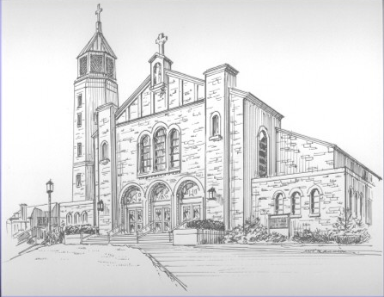Thật vậy, thời gian trôi đi quá nhanh như nước chảy qua cầu! Mới đó mà đã 25 năm kể từ ngày Cộng Đoàn ĐMHXLT được thành lập. Hôm nay nhân ngày kỷ niệm 25 năm ngày thành lập của Cộng Đoàn, ngồi viết những dòng nầy như một lời tri ân sâu xa gởi đến Cộng Đoàn ĐMHXLT, nơi mà có những vị Linh mục Quản nhiệm tiền nhiệm, cũng như đương nhiệm đã hết lòng hăng say phục vụ Cộng Đoàn và Giáo Hội, đem tình thương của Chúa đến với mọi người. Cũng không quên ghi ân những người tiên phong giàu lòng nhân từ và đạo đức, đã dày công tạo dựng nên Cộng Đoàn ĐMHXLT, cho chúng ta có nơi gặp gỡ nhau hằng tuần để thờ phượng Chúa nơi xứ lạ quê người nầy!

Đúng là “duyên thắm tình nồng”, “đất lành chim đậu”. Xin cám ơn giáo xứ Saint James, nơi có Cộng Đoàn ĐMHXLT, tuy nhỏ bé nhưng tình thương yêu đùm bọc lẫn nhau thật là thắm thiết nồng nàn! Nơi có những giáo dân hiền hòa và hiếu khách, luôn luôn sẵn sàng mở rộng vòng tay chào đón những người từ khắp nơi đến với cộng đoàn. Xin Thượng Đế trả công bội hậu cho những người đã làm ơn về mặt tinh thần cũng như vật chất cho những kẻ tha hương trên xứ sở Hoa Kỳ nầy! Cầu xin Ơn Trên cho cộng đoàn mỗi ngày một lớn mạnh hơn nữa để đem ơn cứu độ của Chúa và tình thương của Mẹ Maria đến với mọi người.